Пирогов и асептика, антисептика
(Материал подготовили преподаватели ЦМК хирургического профиля ГАПОУ СО «СОБМК» Желуницина Е.Ю. и Постнова Т.Ю.)

Антисептика - это комплекс лечебно-профилактических мероприятий, направленных на уничтожение микробов в ране или в организме человека.
Асептика - это комплекс профилактических хирургических мероприятий направленных на предупреждение попадания инфекции в рану.
До введения в хирургию методов антисептики послеоперационная смертность достигала 80%, так как больные умирали от разнообразных гнойно-воспалительных осложнений.
Открытая в 1863 г. Л. Пастером природа гниения и брожения стала стимулом развития практической хирургии, позволила утверждать, что причиной многих раневых осложнений также являются микроорганизмы.
Бессилие хирургов перед инфекционными осложнениями было просто устрашающим. Так, у Н. И. Пирогова 10 солдат умерли от сепсиса, развившегося всего лишь после кровопусканий (1845 г.), а из 400 больных, прооперированных им в 1850-1852 гг., 159 погибли в основном от инфекции. В том же 1850 г. в Париже после 560 операций скончались 300 больных.
Очень точно охарактеризовал состояние хирургии в те времена великий русский хирург Н. А. Вельяминов. После посещения одной из крупных московских клиник он писал: «Видел блестящие операции и... царство смерти».
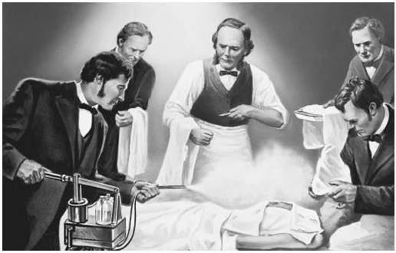
Н.И. Пирогов ближе других подошел вплотную к асептике и антисептике. Собранные вместе его статьи и высказывания представляют собой стройную методику борьбы с инфекцией.
Пройдут десятилетия до открытия признанных средств борьбы с раневой инфекцией, а Н.И. Пирогов уже говорил о возможности заражения ран через инструменты и руки хирурга, перенесения заразы с одной раны в другую через предметы с которыми соприкасается больной.
Введенная Николаем Ивановичем система приемов противогнилостного лечения и профилактики в хирургии заставили отступить "хирургические казни" - пиемию, гангрену, рожу, а вместе с ними неизбежную и страшную спутницу - смерть.
Работа Н.И. Пирогова в Медико-хирургической академии протекала в условиях исключительно неблагоприятных для хирургической и научно-педагогической деятельности.
Второй военно-сухопутный госпиталь, ставший базой госпитальной клиники, находился в антисанитарном состоянии. Число смертельных исходов было исключительно высоким.
"Хирургическое отделение военно-сухопутного госпиталя, - писал позднее Николай Иванович, - я нашел переполненным нечистыми язвами и ранами, омертвевшими бубонами и острогнойными отеками. Почти за каждою операциею следовала пиемия...»

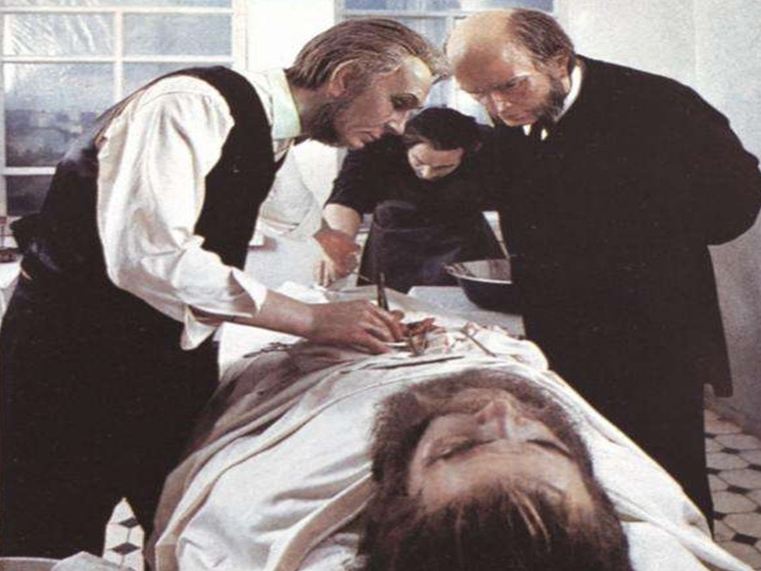
При подобном состоянии хирургических госпиталей и результатов лечения в них великий хирург с горечью писал: "Если я оглянусь на кладбище, где схоронены зараженные в госпиталях, то не знаю, чему более удивляться: стоицизму ли хирургов, занимающихся еще изобретением новых операций, иди доверию, которым продолжают еще пользоваться госпитали у правительств и обществ".
В такой обстановке Н.И. Пирогов реализовал мероприятия по улучшению лечения и ухода. Одновременно он искал и находил ответы на вопросы о сущности "госпитальных зараз" и о путах их преодоления.
Хирургическая деятельность Н.И. Пирогов, соответствовала тому периоду медицины, когда микробиология как наука еще не существовала, когда распространение имели "миазматические'' представления.
Преодолевая их, Николай Иванович обнаруживал факты заражения через "медиумы": постельные принадлежности, белье перевязочный материал, губки, которыми омывали (точнее - заражали) раны, и, наконец, через медицинский персонал, переходивший от вскрытий к операциям и перевязкам и от одних перевязок к другим.
Также он рекомендовал различные способы очищения воздуха, сжигать испачканные гноем тюфяки, следить за чистотой белья, мыть стены и полы в госпиталях хлорной известью.
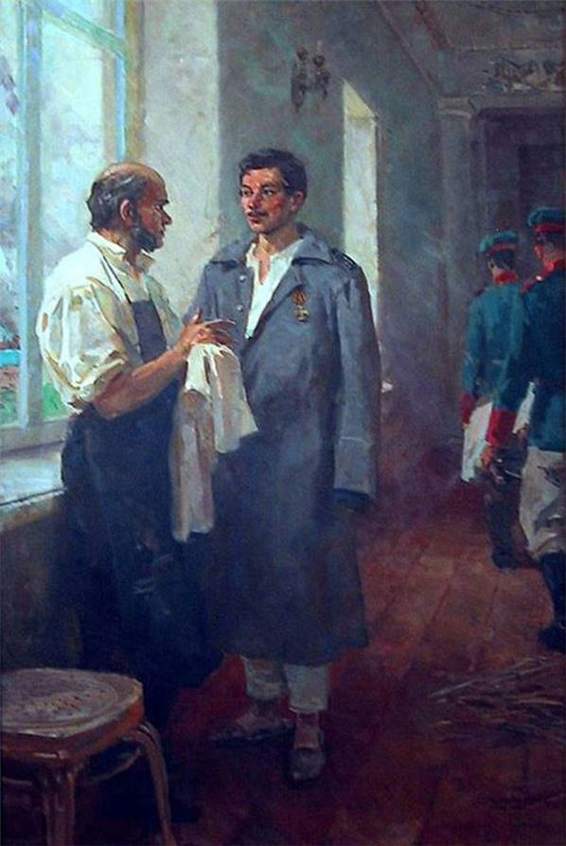
Н.И. Пирогов добился разделения в особые здания больных с пиемией, рожей, гангреной от незараженных больных. Он положил начало отделениям так называемой гнойной хирургии. Наряду с этим, он проводил, не без сопротивления госпитального начальства, а нередко и других врачей, ряд мер по улучшению лечения ран и предупреждению их заражения.
Обобщая свои наблюдения из госпитальной практики, Н.И. Пирогов сделал вывод, положивший конец традиционным представлениям о "госпитальных миазмах". "...Миазма, заражая, сама же и воиспроизводится зараженным организмом. Миазма не есть, подобно яду, пассивный агрегат химически действующих частиц: она есть что-то органическое, способное развиваться я возобновляться...
За три года до Джозефа Листера Н.И. Пирогов писал: "Хотя госпитальные миазмы не нашли еще своего Эревберга, Пастера или Пуще, но мы знаем из микроскопических исследований этих наблюдателей, какое множество органических зародышей содержится в окружающей воздухе».
Применительно современной терминологии можно констатировать, что "миазма" - это микроб. Таким образом, Н.И. Пирогов подошел к началам медицинской микробиологии до основных работ Л Пастера, а также творцов антисептики и асептики.
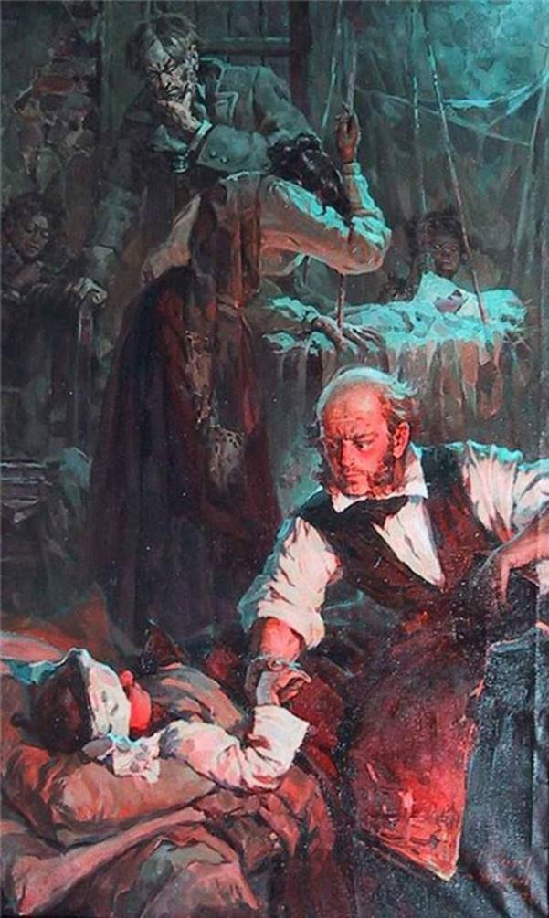
Н.И. Пирогов применял при лечении ран антисептические химические средства, полностью сохранившие свое значение в настоящее время: спирт, йод, марганцовокислый калий, азотнокислое серебро и др. Вместе с этим, он настаивал на необходимости стирки, кипячения, иногда сжигания загрязненных предметов.
В последнем своем труде "Военно-врачебное дело и частная помощь на театре войны в Болгарии и в тылу действующей армии, написанном за два года до смерти, Н.И. Пирогов предсказывал антисептике блестящее развитие; он понимал ее в широком смысле, не ограничивал наложением повязки, а связывал с более полной обработкой раны. Н.И. Пирогов писал в заключение своего двухтомного труда, посвященного подведению итогов хирургического опыта русско-турецкой войны и предшествовавших войн: «... применение на перевязочном пункте антисептического способа в самом строгом значении слова. Нельзя быть наполовину антисептиком. Чтобы достигнуть безупречного результата, надо безупречно действовать с момента нанесения раны. Кто покроет рану только снаружи антисептической повязкой, а в глубине даст развиться ферментам в сгустках крови и в размозженных или ушибленных тканях, тот совершит только половину дела, и притом самую незначительную.»
Эти слова врача-новатора являются стержнем дальнейшего развития лечения ран и профилактики раневой инфекции до современного метода хирургической обработки раны.
Наряду с этим, Н.И. Пирогов подчеркивая значимость гигиены, как составной и неделимой части медицины в комплексе лечебно-профилактических мероприятий в масштабах государства.
Еще в предисловии к "Началам общей военно-полевой хирургии" он писал: «Я верю в гигиену. Вот где заключается истинный прогресс нашей науки. Будущее принадлежит медицине предохранительной. Эта наука, идя рука об руку с государственною, принесет пользу, несомненно, человечеству».
В результате распространения асептического и антисептического методов тот же Теодор Бильрот, еще недавно смеявшийся над антисептикой Листера, в 1891г. сказал: «Теперь чистыми руками и чистой совестью малоопытный хирург может достичь лучших результатов, чем раньше самый знаменитый профессор хирургии».
И это недалеко от истины. Сейчас самый рядовой хирург может помочь больному значительно больше, чем Пирогов, Бильрот и другие, именно потому, что он владеет методами асептики и антисептики.
Показательны следующие цифры: до введения асептики и антисептики послеоперационная летальность по России в 1857 г. составляла 25%, а в 1895 г. — 2,1%.
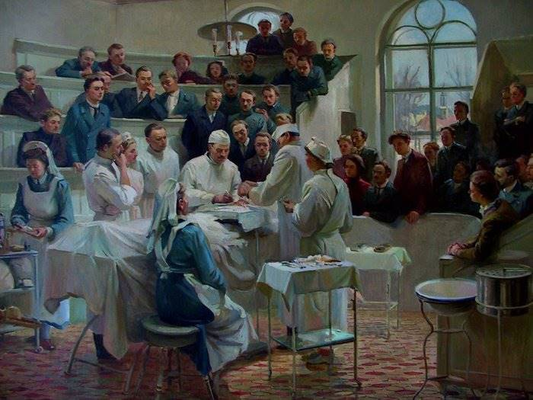
В последующие годы антисептика совершенствовалась и развивалась хирургами всех стран. Русские ученые (Пелехин П.П., Склифософский Н.В., Анощенко М.И., Грубее В.Ф., Красовский А.Я., Розанов Н.Н., Бурцев И.И. и др.) также внесли большой вклад в эту важнейшую проблему науки.
Высокая температура, являющаяся основным методом асептики, не могла использоваться для обработки живых тканей, лечения инфицированных ран» Благодаря успехам химии для лечения гнойных ран и инфекционных процессов был предложен ряд новых антисептических средств, значительно менее токсичных для тканей и организма больного, чем карболовая кислота.
Подобные же вещества стали использоваться для обработки хирургических инструментов и окружающих пациента предметов. Таким образом, постепенно асептика тесно переплелась с антисептикой, и сейчас без единства этих двух дисциплин хирургия просто немыслима.

Список используемой литературы
- Вестник Национального медико – хирургического Центра им. Н.И. Пирогова 2020, т. 15, № 3, часть 1.
- Горелова Л. Е. Тайна Н. И. Пирогова - www.rmj.ru/articles_1594.htm // Русский медицинский журнал. — 2000. — Т. 8. — № 8. — С. 349.
- Малышев В.Д. и др. / Вестник РГМУ, 2010, Специальный выпуск №5, с. 49–53.
- Российская газета — Памятник живому за спасение мертвого - www.rg.ru/prilog/nauka/03-04-02/4.shtm
- Исследователи и учёные России: справочник/ составитель В.В. Шевченко. – М.: Новый учебник, 2010.
- Самин Д.К. 100 великих учёных. – М.: Вече, 2000.
- https://www.edu.ru/news/eksklyuzivy/nikolay-pirogov-efirnyy-narkoz-i-voenno-polevaya-hyrurgiуa
- http://chelsma.ru/education/kafedry/anesteziologii-i-reanimatologii/istorija-anesteziologii
- http://200years.pirogov-center.ru/info/9/

